UNIVERSITÀ DEGLI STUDI DELL’INSUBRIA
DIPARTIMENTO DI SCIENZE TEORICHE E APPLICATE
CORSO DI LAUREA IN INFORMATICA



Utilizzo di modelli di deep learning nell’elaborazione di immagini astronomiche
MT. 736610
Frattini Gaia
Anno accademico 2025/2026

Indice dei contenuti
Utilizzo di modelli di deep learning nell’elaborazione di immagini astronomiche I
Indice dei contenuti 1
Indice delle figure 1
Introduzione 1
CAPITOLO 1 Astrofotografia 3
1.1 Attrezzatura tecnica 3
1.2 Modalità di acquisizione 6
1.2.1 Condizioni ambientali 7
1.2.2 Difetti tecnici Errore. Il segnalibro non è definito.
1.2.3 Riprese multiple 12
1.2.4 Sistemi di inseguimento 12
1.3 Processo di elaborazione delle immagini 12
1.3.1 Fase 1: acquisizione dal telescopio 12
1.3.2 Fase 2: correzione dei difetti 13
1.3.3 Fase 3: i colori 13
1.3.4 Immagine elaborata 13
Capitolo 2 machine learning 14
2.1 Introduzione al Machine Learning 14
2.2 Dal Machine Learning al Deep Learning 14
2.3 Architetture principali per l’elaborazione di immagini 14
2.3.1 Convolutional Neural Networks (CNN) 14
2.4 Applicazioni del Deep Learning in astronomia 15
Capitolo 3 SUPER RESOLUTION 17
3.1 Cos’è la Super Resolution 17
3.2 Tecniche tradizionali vs approcci basati su Deep Learning 17
3.3 Modelli di Super Resolution: SRCNN, ESRGAN, EDSR, altri esempi 17
3.4 Caso sperimentale 18
3.4.1 Descrizione del dataset 18
3.4.2 Preprocessing delle immagini astronomiche 18
3.4.3 Addestramento del modello 18
3.4.4 Valutazione dei risultati 18
3.4.5 Confronto con immagini non elaborate 18
3.5 Limiti e possibili sviluppi 18
Conclusioni 19
Riferimenti bibliografici e sitografici 20

Indice delle figure
Figura 1: Telescopio Celestron C14, Osservatorio Astronomico G.V. Schiaparelli. Fonte: fotografia dell’autore, 02/08/2025. 5
Figura 2: Scala di Bortle. Fonte: https://www.tensixphotography.com/eclipse-blog/frlju22fyq0drtkg3s9nt4jzzujene, consultato il 13/08/2025. 7
Figura 3: Astrofotografia e inquinamento luminoso: confronto tra le due immagini. Fonte: https://www.primalucelab.it/blog/astrofotografia-ed-inquinamento-luminoso-astrophotography-and-light-pollution/, consultato il 23/08/2025. 8
Figura 4: Livello di inquinamento luminoso all’Osservatorio Schiaparelli di Varese. Fonte: https://lightpollutionmap.app/it/?lat=45.878521&lng=8.898014&zoom=9, consultato il 23/08/2025. 9
Figura 5: Scala di Antoniadi. Fonte: https://sky-route.ru/shkala-antoniadi/, consultato il 23/09/2025. 10

Introduzione
[Introduzione all’utilizzo dell’intelligenza artificiale in età contemporanea]
Gli ultimi anni hanno visto un sempre più crescente utilizzo dell’intelligenza artificiale, arrivando a essere applicata in diversi campi industriali, accademici, fino ad entrare nella quotidianità delle persone. Nonostante le sue potenzialità, l’intelligenza artificiale presenta ancora diverse lacune, le quali hanno portato all’apertura di diversi dibattiti riguardo il suo impiego in diversi settori.

[Introduzione all’astrofotografia]
L’astronomia è una disciplina in cui la correttezza e l’integrità dei dati sono di fondamentale importanza e, nonostante abbia contribuito a rivoluzionare questo campo, se si considera in particolare l’astrofotografia, l’introduzione dell’intelligenza artificiale è ancora oggetto di dibattito a causa della possibilità non remota dell’introduzione di dati falsati durante il processo di elaborazione delle immagini.

[Introduzione al machine learning]

[Introduzione al progetto con citazioni a collaborazioni esterne]
Il seguente elaborato andrà ad illustrare il procedimento di analisi ed elaborazione delle immagini nell’astrofotografia e come l’introduzione di modelli di deep learning potrebbe migliorare tale processo. Le immagini ottenute da osservazioni astronomiche sono soggette a limitazioni e difetti dovuti all'ambiente nel quale vengono acquisite. La super-resolution si propone come tecnica di ricostruzione e miglioramento immagini a partire dall'immagine degradata, permettendo un’analisi più efficace e una migliore interpretazione dei dati.

CAPITOLO 1
Astrofotografia
Introdotta per la prima volta nel 1850, da George P. Bond, l’applicazione della fotografia in campo astronomico si è dimostrata rivoluzionaria per lo sviluppo dell’astronomia. La nascita dell’astrofotografia ha permesso di raggiungere nuovi livelli nello studio delle stelle e dello spazio che circonda il pianeta Terra arrivando fino a poter osservare ciò che si nasconde nello spazio profondo.

L’astrofotografia si ripromette di raggiungere scopi ben più ambiziosi della fotografia classica. I soggetti principali dell’obiettivo di un astrofotografo richiedono una preparazione più complessa, in quanto la luminosità limitata, la distanza e l’atmosfera sono solo alcuni degli ostacoli contro cui la camera deve scontrarsi.

Attrezzatura tecnica
Come anticipato da Daniele Gasparri, “La madre di tutte le difficoltà, […], è data dal fatto che tutti i soggetti astronomici, a parte la Luna, il Sole e qualche pianeta, sono milioni di volte più deboli di qualsiasi scena diurna.”

L’attrezzatura utilizzata non deve quindi solamente riuscire a catturare i dettagli del soggetto desiderato nella loro pienezza, ma deve riuscire a superare i limiti di luce, spazio e atmosfera a cui le sole camere fotografiche vanno incontro, utilizzando strumenti specifici dell’astronomia, come il telescopio, e correttori appositi per riuscire a correggere quei seppur piccoli difetti che potrebbero incidere in modo non indifferente sull’immagine finale.
Gli strumenti tipici utilizzati per una sessione di astrofotografia variano a seconda del soggetto che si desidera catturare, comunemente per la fotografia dello spazio profondo di nebulose e galassie vengono utilizzati principalmente:

- Telescopio di guida
- Camera di guida
- Telescopio rifrattore, riflettore o catadiottrico
- Fotocamera Reflex o sensore astrofotografico a colori o monocromatica
- Montatura equatoriale motorizzata

Il telescopio di guida e la camera di guida compongono il sistema di guida che permette di inseguire gli oggetti celesti, tenendo il telescopio principale puntato sul soggetto, necessario in quanto, a causa delle lunghe pose e del movimento dell’asse terrestre, le stelle puntiformi potrebbero risultare mosse o come strisce senza di esso. In astrofotografia, le pose di scatto richiedono tempi più lunghi per poter catturare la debole luce dei soggetti desiderati, partendo da pose minime di qualche minuto fino arrivare a diverse ore o tutto l’arco di ore notturne.

In Astronomia, esistono diversi tipi di telescopi, ognuno dei quali presenta caratteristiche differenti sia nella struttura sia nell’immagine che riescono a catturare. Nella fotografia astronomica, la scelta del tipo del telescopio dipende dal soggetto che si desidera catturare.
I telescopi rifrattori sono caratterizzati da nitidezza e contrasto, sono indicati per l’astrofotografia del profondo cielo a medio-largo campo siccome hanno una lunghezza focale ridotta di circa 400-1000mm.
I telescopi riflettori utilizzano specchi che permettono loro di avere una lunghezza focale più ampia, circa 1000-2000mm, ottenendo una maggiore capacità di raccogliere la luce dei soggetti e rendendoli quindi particolarmente adatti a catturare oggetti distanti e poco luminosi.
Infine, i telescopi catadiottrici sono ibridi che utilizzano specchi e lenti che possiedono lunghezze focali di grandi dimensioni a discapito di altrettanto grande rapporto focale, rendendoli più adatti all’astrofotografia planetaria.³

La fotocamera è fondamentale tanto quanto il telescopio, senza la quale non sarebbe possibile la cattura dell’immagine ma ci si limiterebbe alla semplice osservazione. La fotocamera o la camera astrofotografica è necessaria per catturare il maggior numero di fotoni possibili. È possibile utilizzare, soprattutto consigliato per i principianti, fotocamere più tradizionali come le Reflex o le mirroless, più semplici da usare e versatili, sebbene non siano particolarmente adatte all’uso in astrofotografia a causa di alcune caratteristiche come la mancanza di un sistema di raffreddamento per eliminare il rumore termico ed elettronico o la presenza di un sistema anti-IR che non favorisce la cattura dei dettagli di soggetti come nebulose e galassie. Per fronteggiare queste mancanze sono state appositamente progettati i sensori astrofotografici, anche detti camere astrofotografiche CCD e CMOS, a colori o monocromatici, offrono un elevata sensibilità alla luce e una migliore gestione del rumore rispetto alle fotocamere tradizionali.
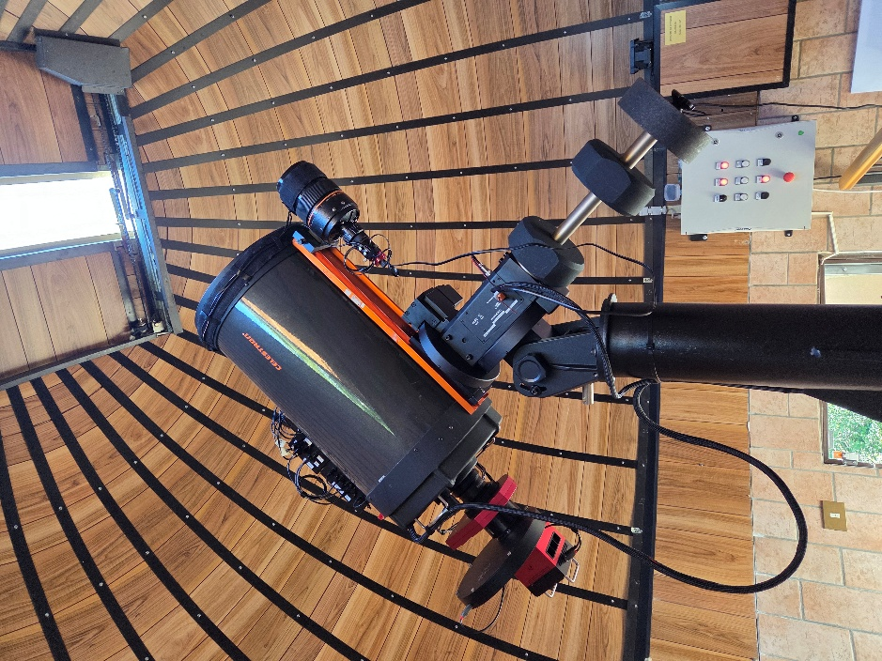
Figura 1: Telescopio Celestron C14, Osservatorio Astronomico G.V. Schiaparelli. Fonte: fotografia dell’autore, 02/08/2025.

Infine, la montatura equatoriale motorizzata è il sostegno di un telescopio che consente il movimento manuale o motorizzato, permettendo di inseguire il movimento degli oggetti celesti ruotando insieme alla rotazione terrestre.

Considerando come esempio un sistema di astrofotografia amatoriale, il quale si presenta con una composizione leggermente differente da quella descritta precedentemente:
- Telescopio Celestron C14 con correttore di coma
- Focheggiatore
- Sistema di filtri automatico
- Sensore astrofotografico CCD monocromatico
- Montatura equatoriale a due motori

Il telescopio Celestron C14 rientra nella famiglia dei telescopi Schmidt-Cassegrain che combinano il cammino ottico di un riflettore Cassegrain con una lastra correttrice di Schmidt per correggere le aberrazioni ottiche.

Il focheggiatore serve a facilitare la messa a fuoco dell’immagine. Può essere manuale o elettrico e automatico. È indispensabile al fine di mantenere sempre a fuoco l’immagine, in quanto la posizione del piano focale rispetto all’obiettivo può variare durante le osservazioni a causa di fenomeni come la dilatazione termica.

La sistema di filtri automatico, inserita tra il sensore CCD e il focheggiatore, permette l’applicazione automatica di filtri ottici, alcuni dei quali sono:
- Filtri RGB, utilizzati con sensori monocromatici per ricostruire i colori delle immagini;
- Filtri a banda larga, permettono il passaggio di gran parte dello spettro andando a escludere solamente precise frequenze, rendendoli adatti alla fotografia di oggetti di luce più debole;
- Filtri a banda stretta, permettono il passaggio solo di una piccola parte dello stretto, escludendo fonti di luce diverse dal soggetto desiderato.

Il sensore astrofotografico CCD, il quale permette di acquisire singolarmente lunghezze d’onda specifiche mantenendo un’alta risoluzione dell’immagine.

La montatura motorizzata utilizzata dall’Osservatorio Schiaparelli è inclinata in modo tale da essere parallelo all’equatore celeste, seguendo il movimento della terra durante la rotazione, aumentando la precisione di inseguimento. I due motori presenti, il motore in asse RA e il motore in asse DEC, garantiscono un tracciamento continuo e un aggiustamento dinamico e preciso per la fotografia a lunga posa.

Modalità di acquisizione
L’acquisizione di un’immagine astronomica richiede una preparazione più complessa per poter acquisire l’immagine del soggetto desiderato. I segnali luminosi emessi dai corpi celesti sono estremamente più deboli e facilmente influenzabili dall’atmosfera terrestre, rendendo le condizioni ambientali uno dei fattori chiave per la qualità delle riprese; come anche i limiti dell’attrezzatura utilizzata, come le aberrazioni ottiche e l’utilizzo di sensori con una sensibilità inadeguata; il movimento degli oggetti che richiede l’utilizzo di riprese multiple per la riduzione del rumore e sistemi di inseguimento per le esposizioni più lunghe.

Condizioni ambientali
L’astrofotografia permette di raggiungere risultati impressionanti in condizioni ideali. Per ottenere tali condizioni per la fotografia del cielo notturno, è necessario tenere conto di alcuni fattori ambientali, come l’inquinamento luminoso e le condizioni meteorologiche, e tecnici, come le aberrazioni ottiche o difetti nell’attrezzatura, per garantire un esito positivo nell’acquisizione ma anche nella successiva elaborazione.

L’inquinamento luminoso è il primo ostacolo che un astrofotografo deve affrontare per ottenere fotografie del cielo notturno. A differenza del rumore, che è trattabile tramite la fase di calibrazione, l’inquinamento luminoso è più difficile da rimuovere, si mescola con il segnale del soggetto della fotografia, saturando il sensore e riducendo la sua capacità di raccogliere il segnale.

La qualità di una fotografia astronomica dipende in modo indissolubile dalla qualità del cielo, portando necessariamente alla creazione di diversi metodi per la misurazione e classificazione del cielo e del suo inquinamento luminoso, come la scala di Bortle o lo Sky Quality Meter (SQM).

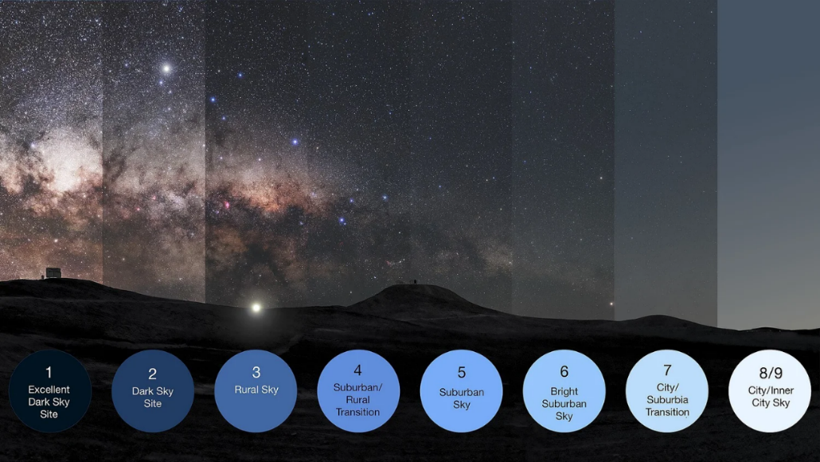
Figura 2: Scala di Bortle. Fonte: https://www.tensixphotography.com/eclipse-blog/frlju22fyq0drtkg3s9nt4jzzujene, consultato il 13/08/2025.

La Scala di Bortle è un metodo di classificazione composto da nove classi, in cui la classe uno presenta le condizioni di maggior oscurità verificabile, la luminosità aumenta fino ad arrivare alla classe nove, la quale indica il cielo dei grandi centri urbani dove è difficilmente possibile distinguere anche le stelle più luminose.

Lo Sky Quality Meter è uno strumento che utilizza un sensore CCD per misurare in tempo reale la luminosità del cielo nelle ore notturne, calcolando la magnitudine per arco secondo quadrato, ovvero un quadrato di cielo con un lato pari ad un arco secondo di grado. Il valore della magnitudine è inversamente proporzionale alla luminosità del cielo, maggiore è la magnitudine, minore è la luminosità presente.

Un esperimento effettuato da PrimaLuce Lab nel 2018, evidenzia gli effetti dell’inquinamento luminoso nell’acquisizione delle immagini: sono state effettuate due acquisizioni della nebulosa Pellicano (IC5070) nella costellazione del Cigno in due ambienti differenti. Il primo luogo a basso inquinamento luminoso, sulle Prealpi a 700m sul livello del mare, con un valore dell’SQM di 20.8. Il secondo luogo, in pianura, presentava un valore dell’SQM DI 19.4, mostrando la presenza di maggiore inquinamento luminoso.

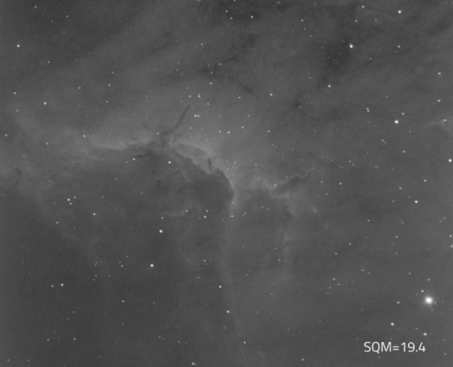 | 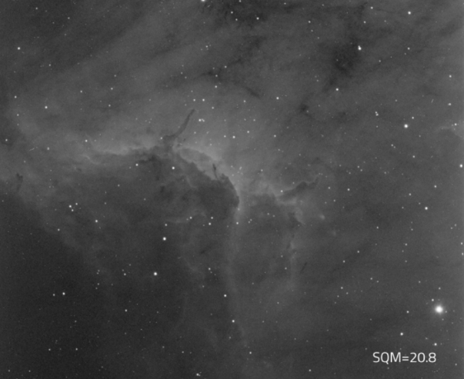
Figura 3: Astrofotografia e inquinamento luminoso: confronto tra le due immagini. Fonte: https://www.primalucelab.it/blog/astrofotografia-ed-inquinamento-luminoso-astrophotography-and-light-pollution/, consultato il 23/08/2025.

La sovrapposizione delle due immagini ha mostrato una migliore definizione dei contorni e nitidezza dei dettagli nell’immagine con un valore migliore di SQM.

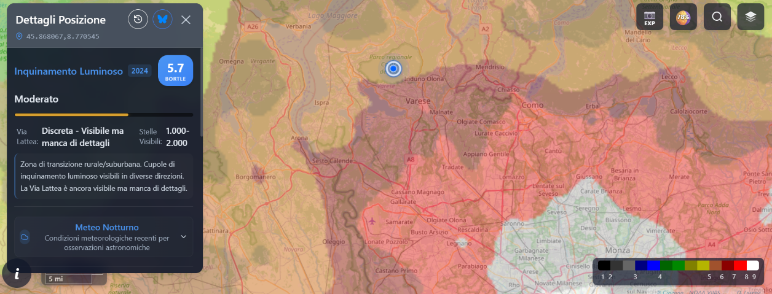
Figura 4: Livello di inquinamento luminoso all’Osservatorio Schiaparelli di Varese. Fonte: https://lightpollutionmap.app/it/?lat=45.878521&lng=8.898014&zoom=9, consultato il 23/08/2025.

È possibile visualizzare mappe della distribuzione dell’inquinamento luminoso attraverso la consultazione di mappe interattive che utilizzano dati satellitari per classificare la luminosità del cielo attraverso i colori, dal nero al bianco, che indicano i diversi livelli di inquinamento.

Un ulteriore ostacolo proveniente dall’ambiente esterno sono le condizioni meteorologiche da cui l’astrofotografia dipende strettamente, in quanto la limpidezza del cielo e le sue condizioni atmosferiche sono fondamentali per determinare la qualità dell’acquisizione.
La presenza di foschia, nebbia e la formazione di nuvole comportano una riduzione della radiazione elettromagnetica proveniente dai corpi celesti, diminuendo il contrasto e la luminosità apparente su cui si basano le acquisizioni astrofotografiche, limitando in modo importante l’esito di ogni acquisizione.
Le precipitazioni meteorologiche introducono interferenze nel processo di acquisizione, in quanto la presenza di acqua nell’atmosfera altera il segnale ricevuto dal sensore, rendendo impossibile la cattura del soggetto.²
La presenza di turbolenze atmosferiche, con spostamenti di grandi masse d’aria di diverse temperature influenza ulteriormente la qualità dell’acquisizione, causando distorsioni delle immagini che cambiano rapidamente, impossibilitando il processo di acquisizione multipla utilizzato spesso in campo astronomico.

Sia l’inquinamento luminoso sia le condizioni meteorologiche possono essere racchiusi nel concetto di “Seeing”, utilizzato in astronomia per indicare le condizioni del cielo osservato, descrivendo quanto l’atmosfera terrestre possa influenzare l’immagine a causa delle turbolenze atmosferiche o della temperatura.
Viene influenzato dalle condizioni meteo, umidità, temperatura e dalla posizione geografica e la sua altitudine.
La valutazione del Seeing avviene attraverso l’utilizzo di due scale di misurazione.
La scala di Antoniadi, utilizzata nell’osservazione planetaria, utilizza una suddivisione da I a V dove I indica il seeing ideale:

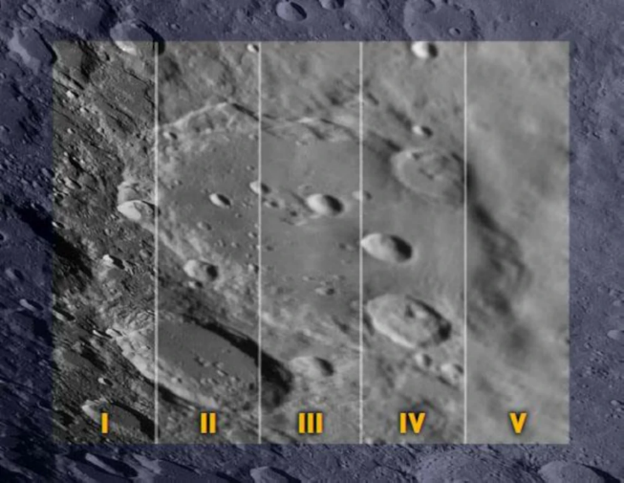
Figura 5: Scala di Antoniadi. Fonte: https://sky-route.ru/shkala-antoniadi/, consultato il 23/09/2025.

- Visibilità perfetta, assenza di tremolii
- Leggeri tremolii con momenti stabili che durano anche alcuni secondi.
- Visione media, tremolii di media durata
- Visibilità scarsa, presenza di lunghi tremolii nell’immagine
- Visibilità pessima, vibrazioni continue

La scala di Pickering, utilizzata nell’osservazione del profondo cielo, suddivisa in livelli da 1 a 10, più rigida della scala di Antoniadi, si basa sull’immagine di diffrazione delle stelle:

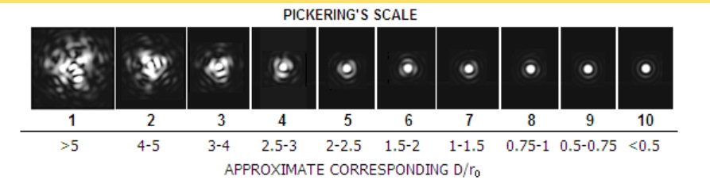
Figura 6: Scala di Pickering. Fonte: https://www.cloudynights.com/topic/349405-pickerings-seeing-scale/, consultato il 23/09/2025.

- Immagine pessima, i dischi di diffrazione sono impastati e non definiti.
- Immagine molto cattiva, il disco di diffrazione resta molto impastato.
- Immagine cattiva, si iniziano a intravedere i dischi di diffrazione.
- Immagine appena sufficiente, i dischi iniziano a essere visibili a tratti.
- Immagine discreta, visibili i dischi di diffrazione con una certa continuità.
- Immagine buona, i dischi di diffrazione sono ben visibili, anche se vibrano.
- Immagine molto buona, dischi visibili con una certa continuità.
- Immagine ottima, si distinguono chiaramente tutti i dischi di diffrazione.
- Immagine quasi perfetta, ma gli anelli esterni vibrano leggermente.
- Immagine perfetta, gli anelli di diffrazione sono nitidi e molto ben visibili.

Numerose pagine web mettono a disposizione tool per la misurazione del seeing astronomico in previsione e in tempo reale. Ad esempio, lo strumento di misurazione delle condizioni astronomiche messo a disposizione all’URL https://jaglab.org/astro-forecast/ permette di visualizzare dati come la copertura delle nuvole, la velocità del vento, la temperatura e il seeing in base alle coordinate geografiche e all’orario inserito.

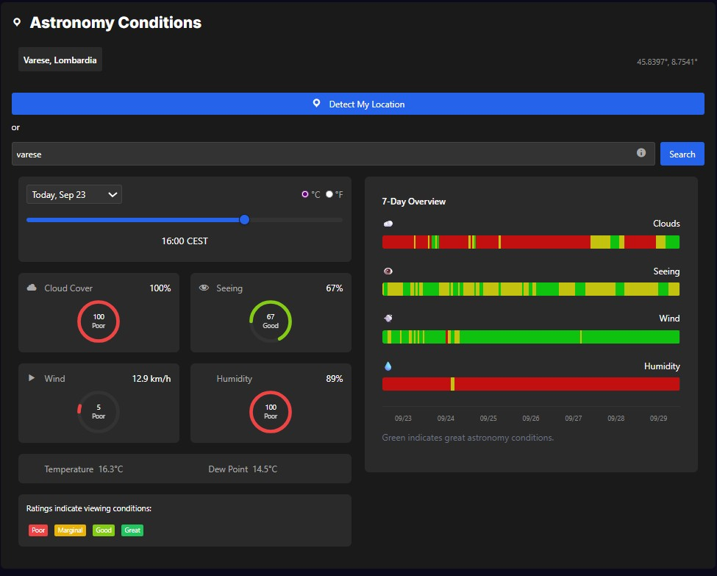
Figura 7: Misurazione delle condizioni astronomiche a Varese il 23/09/2025 alle 16:00. Fonte: https://jaglab.org/astro-forecast/, consultato il 23/09/2025.

L’utilizzo di scale di misurazioni a colori rende la visione dei dati intuitiva anche per gli utenti meno esperti, favorendo la comprensione delle condizioni astronomiche.

Limiti tecnici
L’astrofotografia permette di raggiungere risultati impressionanti in condizioni ideali. Per ottenere tali condizioni per la fotografia del cielo notturno, è necessario tenere conto di alcuni fattori ambientali, come l’inquinamento luminoso e le condizioni meteorologiche, e tecnici, come le aberrazioni ottiche o difetti nell’attrezzatura, per garantire un esito positivo nell’acquisizione ma anche nella successiva elaborazione.

[Introduzione ai difetti dell’attrezzatura]

Le aberrazioni ottiche vengono definite, in ambito strumentale astronomico, come difetti del sistema ottico che impediscono allo strumento di soddisfare determinati requisiti di qualità, quali nitidezza dell’immagine, corrispondenza tra i punti dell’immagine e i punti dell’oggetto e l’assenza di aberrazione cromatica. Anche in presenza di lenti otticamente perfette, possono manifestarsi aberrazioni ottiche, in quanto un fascio di luce non monocromatico che attraversa il sistema ottico, crea sempre percorsi diversi che distorcono l’immagine finale compromettendone la qualità. Si suddividono principalmente in due macrocategorie:
- Aberrazioni assiali – presenti sull’asse ottico principale, come le aberrazioni sferiche e aberrazioni cromatiche;
- Aberrazioni extra-assiali – presenti nelle aree periferiche del campo visivo, come coma, astigmatismo, distorsione e curvatura del campo.

Le aberrazioni sferiche si verificano quando i raggi di luce marginali provenienti da una sorgente monocromatica, non convergono nello stesso punto ma si distribuiscono nel suo intorno, causando una perdita di nitidezza e creando un’immagine sfocata. Le aberrazioni sferiche sono tra le più comuni aberrazioni presenti in astrofotografia, il Telescopio Spaziale Hubble (HST) presentò, dopo il lancio dell’Aprile 1990, problemi di aberrazione sferica dovuti a un errore di assemblaggio di un componente dello specchio primario, corretto solo successivamente durante la missione del dicembre 1993.
Le aberrazioni cromatiche sono dovute a una caratteristica intrinseca dei sistemi ottici che comporta diverse distanze focali per ciascun componente spettrali, causando la manifestazione di aloni intorno agli oggetti astronomici.
Una delle aberrazioni extra-assiali su cui è necessario mostrare maggiore attenzione durante l’osservazione del cielo profondo è l’aberrazione comatica o Coma, che causa una deformazione delle stelle puntiforme in forme allungate, dando loro il caratteristico aspetto a cometa da cui prende il nome.
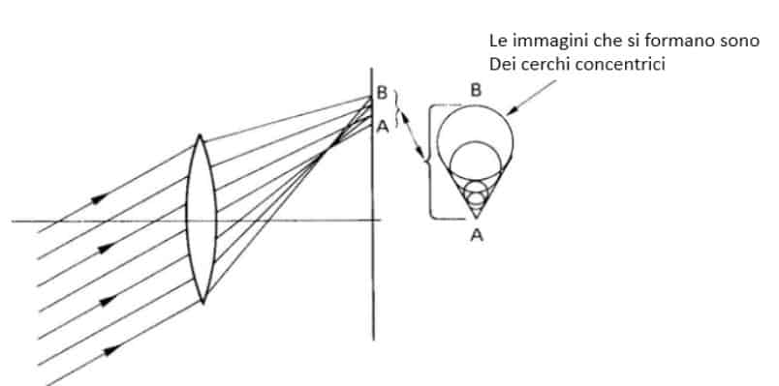
Figura 8: Manifestazione della Coma. Fonte: https://www.fotografareindigitale.com/cose-la-coma/23900, consultato il 24/09/25

Il Coma è una aberrazione comune nelle lenti fotografiche e dei telescopi, è facilmente individuabile osservando come le stelle che appaiono puntiformi al centro dell’immagine tendano ad assumere una forma allungata lungo i bordi. A differenza dell’aberrazione cromatica, il coma è un’aberrazione che si manifesta in fase di acquisizione e quindi non removibile in fase di elaborazione.
https://www.fotografareindigitale.com/cose-la-coma/23900

Bastoncelli: cellule fotosensibili della retina

Collimazione tra specchi e lenti
https://www.otticatelescopio.com/it/informazioni/guide-prodotti/telescopi/collimare-un-rifrattore.html
https://www.binomania.it/collimazione-telescopio-rifrattore/

Difetti di torsioni
[Difetti causati dal movimento dell’attrezzatura]

Riprese multiple
La necessità di eseguire più acquisizioni per una singola foto per poter eseguire una media del rumore ed eliminarlo

Sistemi di inseguimento
https://www.astroshop.it/rivista/la-conoscenza/astrofotografia/astrofotografia-per-principianti/i,1079

Processo di elaborazione delle immagini
…

Fase 1: acquisizione dal telescopio
…

Fase 2: correzione dei difetti
Fase di calibrazione

Fase 3: i colori
Filtri RGB
Filtri narrow band

Immagine elaborata
…

machine learning
https://www.ibm.com/it-it/think/topics/machine-learning
https://www.intelligenzaartificiale.it/
Stesura

Introduzione al Machine Learning

Dal Machine Learning al Deep Learning

Architetture principali per l’elaborazione di immagini

Convolutional Neural Networks (CNN)

Applicazioni del Deep Learning in astronomia

SUPER RESOLUTION
Stesura

Cos’è la Super Resolution

Tecniche tradizionali vs approcci basati su Deep Learning

Modelli di Super Resolution: SRCNN, ESRGAN, EDSR, altri esempi

Caso sperimentale

3.4.1 Descrizione del dataset

3.4.2 Preprocessing delle immagini astronomiche

3.4.3 Addestramento del modello

3.4.4 Valutazione dei risultati

3.4.5 Confronto con immagini non elaborate

3.5 Limiti e possibili sviluppi

Conclusioni
Stesura

Riferimenti bibliografici e sitografici

la distanza espressa in mm tra l’obiettivo del telescopio ed il suo punto focale dove l’immagine che viaggia con luce che si ricompone nel punto in cui si focalizza, cioè dove l’immagine non è impastata ma visibile e definita.
il rapporto tra lunghezza focale del telescopio (F) ed il suo diametro (D).
Prolungamento dell’equatore terrestre sulla volta celeste.
Intervista personale condotta dall’autore a Luca Ghirotto, volontario dell’Osservatorio Astronomico G.V. Schiaparelli di Varese, il 2 agosto 2025.
Unità di misura che indica la luminosità dei corpi celesti.
Edward C. Pickering, The Future of Astronomy, Popular Science Monthly, 1909
Daniele Gasparri, Primo incontro con la fotografia astronomica, CreateSpace Independent Publishing Platform, 2017
Alessio Vaccaro, https://www.bluejourneyastro.com/strumentazione/attrezzatura-per-astrofotografia-la-guida-completa/ Note a piè di pagina (correggi in latex): https://www.otticatelescopio.com/it/informazioni/articoli/20-manuali/astronomia/269-lunghezza-focale-e-rapporto-focale-di-un-telescopio.html
https://catalogo.museogalileo.it/approfondimento/Focheggiatore.html
Luca Fornaciari, https://lucafornaciarifotografia.com/2019/08/29/i-filtri-per-astrofotografia/ Ghirotto L. (2025), Intervista personale, condotta il 2 agosto 2025
https://astroscopehub.com/astrofotografia-per-principianti/
https://astropills.it/inquinamento-luminoso-come-combatterlo-in-astrofotografia/
https://www.passioneastronomia.it/astrofotografia-inquinamento-luminoso-scelta-cielo/
https://www.osservatoriomontebaldo.it/sqm--sky-quality-meter.html
https://www.primalucelab.it/blog/astrofotografia-ed-inquinamento-luminoso-astrophotography-and-light-pollution/
https://www.meteoblue.com/it/blog/article/show/35991_Astrofotografia+usando+meteoblue+Astronomical+Seeing
https://it.wikipedia.org/wiki/Seeing
https://telescopiofacile.com/seeing-in-astronomia-significato-e-scale-utilizzate
https://astroscopehub.com/astrofotografia-per-principianti/
https://it.wikipedia.org/wiki/Aberrazione_(ottica)
https://articolidiastronomia.com/2015/10/03/aberrazioni-ottiche/
https://www.fotografareindigitale.com/cose-la-coma/23900
https://it.wikipedia.org/wiki/Coma_(ottica)

